军队属于国家，不属于政党！

——第749次茉莉花行动

记者：李聪玲/ 洛杉矶现场报道 编辑：何清风

2025年8月1日，中国“八一建军节”之际，中国民主党洛杉矶全国委员会在中共驻洛杉矶领事馆前举行第749次“茉莉花行动”。此次行动主题鲜明：“军队国家化，拒做党卫军！”中国民主党人以坚定的信念、整齐的口号和清晰的诉求，向中共“党指挥枪”的体制发出强烈抗议，呼吁中国军队脱离政党控制，回归国家属性，效忠宪法与人民。

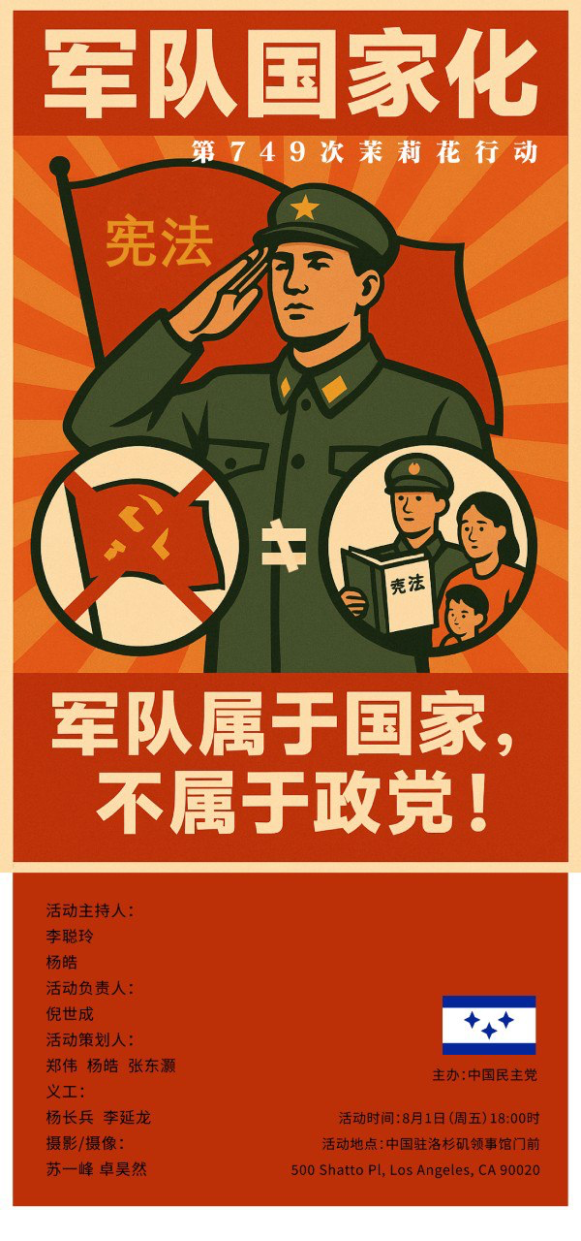

活动在傍晚6点整准时开始，由李聪玲与杨皓共同主持。两位主持人庄严而有力地开场，揭示活动的核心立场：军队国家化，拒做党卫军！

主持人李聪玲一一指出：从1989年六四屠杀，到2019年香港反送中事件，再到中共对新疆、西藏的武力镇压，当前对台湾的军事威胁，“人民子弟兵”一次次被用来对付人民。这还是“人民的军队”吗？不是！这是一支党的党卫军，是镇压人民的暴力机器！主持人杨皓表示：那些真正为中共打过仗、流过血的退伍军人，他们换来的是什么呢?不是照顾，不是保障，而是被冷落、被忘记、被抛弃。这种政权，不配拥有一支军队！

活动现场横幅醒目，蓝底白字写着：“中共下台！军队国家化！Down with the CCP! Nationalize the military!”另一条地面横幅则写着：“中国民主党成立27周年：坚持民主理念，争取自由未来（1998–2025）”，清晰表明这不仅是一场抗议，更是一项理念的坚守与历史的延续。

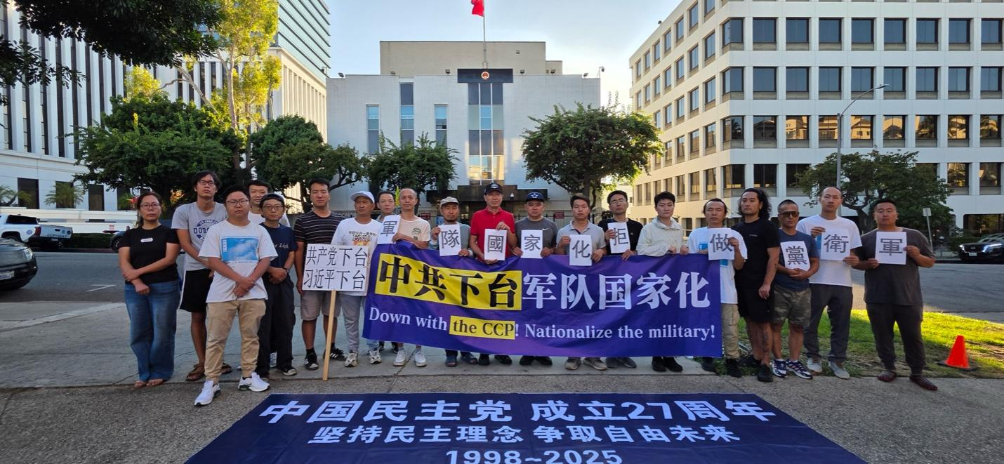

活动现场有多位发言人发言，王成果，郑伟，林养正，程铭等，他们从不同角度揭示军队政党化对国家与人民造成的深远危害。发言人郑伟指出：“中共长期通过‘党指挥枪’垄断武力资源，将军队变成了维护一党私利的暴力工具。这种政党，不仅腐败透顶，而且剥夺了军人应有的尊严与使命。”林养正表示：“真正现代国家的军队，应效忠国家宪法。中共让军人变成维稳工具、侵略工具、恐吓工具，这不是‘军队’，而是现代版的‘党卫军’。”

在呼喊口号环节，李聪玲与杨皓带领全场齐声呼喊：“军队国家化！”“拒做党卫军！”“枪口不能对准人民！”“军人不是党的工具！”“军人不是奴才，是国家的守护者！”声音震撼中共领馆门前街区，引来不少民众驻足围观。

中国民主党长期以来的主张：反对“军队姓党”，支持“军队国家化”。在横幅与标语之间，数十位参与者合影，高举纸牌字样拼出“军队国家化 拒做党卫军”。这一幕被现场摄影师完整记录，画面震撼，已经被发布至社交平台，引发大量转发与评论。

我们不是在海外过家家，也不是在作秀。我们在做一件严肃而重要的事业——捍卫军队应有的尊严，捍卫人民的基本权利。暴政靠恐惧维持，民主靠勇气赢得。你今天站在这里，就是在书写历史；你发出声音，历史就会记得你。活动结束，参与者依然意犹未尽，纷纷合影留念，并相约参加下一场茉莉花行动。

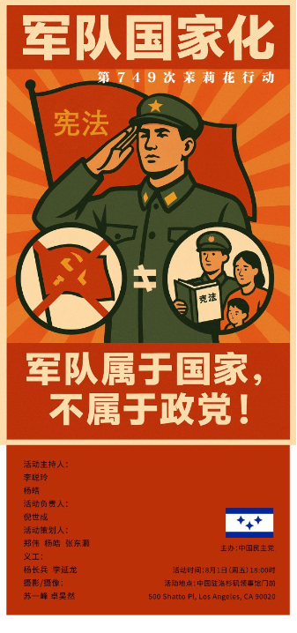

活动主持人：物资管理负责人/李聪玲 行动部义工负责人/杨皓

活动负责人：行动部副部长/倪世成

活动策划人：罗兰岗支部副主任/郑伟 杨皓 行动部宣发人/张东灏

义工：杨长兵 李延龙

摄影/摄像：媒体副部长/苏一峰 卓昊然